Time Decay 时陨项目作品集
  - 设计思路 系统架构 数值实验
我把时间同时设为寿命、货币和债务，制作了一款文字叙事与资源经营游戏。玩家从欠债与求生开始，在工作、消费、赌博、交易和轮回之间安排自己的时间。
这是我的第一部游戏作品。我负责创意、需求、数值决策和试玩反馈，代码由 AI 生成；美术使用 AI 制作的内容及有来源记录的外部素材。我的工作重点是确定规则、指出运行结果与预期的差异，并决定修改方向。
个人项目 Windows 可玩版本 Godot 4.7.2 / GDScript
发布归档 v0.95.5 当前开发 v0.95.6 罗兰 2026 年 9 月 29 日
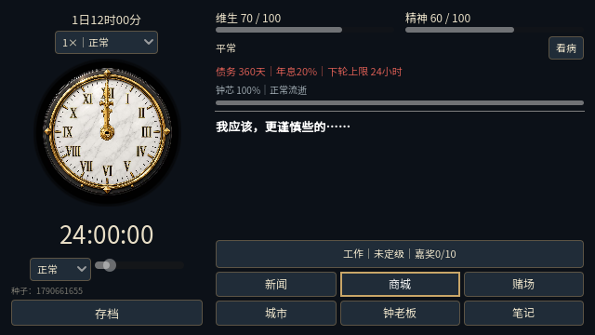
图 1 开发版签约后主界面。左侧显示钟表和个人时间，右侧保留生存状态、债务、文字记录与行动入口。

当前完成范围
已实现序章、首轮教程、债务契约、正式轮回、跨轮回存档，以及工作、市场、赌场、城市金融和事件系统。v0.95.6 的账簿主界面与插画剧情页已接入实际游戏，核心与集成测试通过；本版 UI 实现完成，待用户手动验收。

01 时间如何成为玩家的处境
人生转型时，我开始反复计算工作、睡眠和维持生活需要多少时间。收入可以换一种货币记账，人每天能支配的时间却始终有限。我想让这种限制成为玩家每次点击前都要考虑的成本。
个人时间是可支配余额，归零会触发死亡；世界时间记录城市的日期和时刻，决定工作时段、新闻、事件与债务计息。两条时间轴让“活得更久”与“城市过去了多久”可以分别结算。调频进一步改变个人消耗和钟芯磨损，使节省眼前时间也可能带来维修负担。
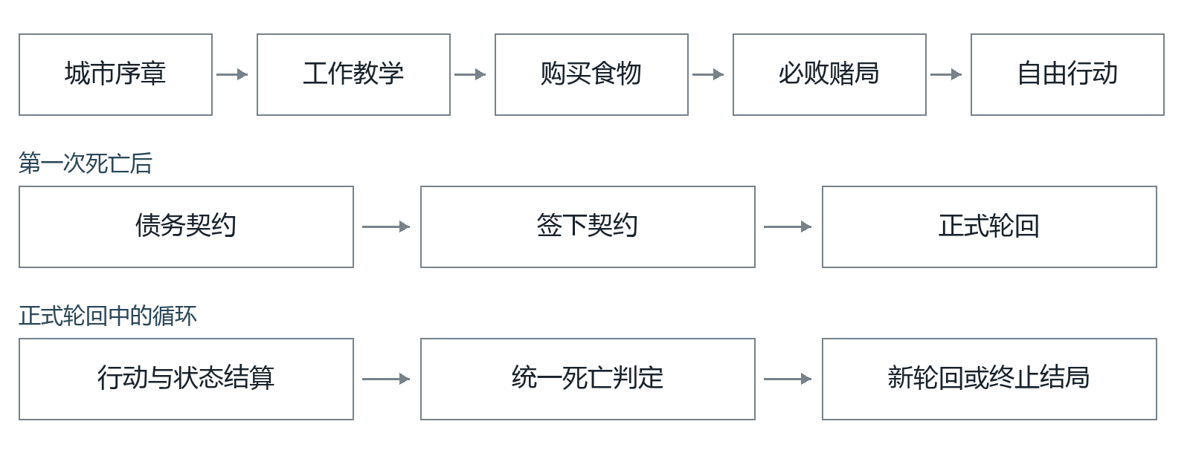
图 2 主流程。首轮通过固定教学进入自由行动；签约后进入正式轮回，终止条件由死亡流程统一判断。

劳动和资产带来不同的时间支配权
工作收入需要完成班次，并承受精神、维生和睡眠条件的约束；资产收益则随持有时间结算。债务把未来收入的一部分提前分配给债权人。我希望玩家在这些规则中感受劳动、资本和自由时间之间的关系。
新闻存在失真，玩家无法直接看到未来价格；偷窃等行为又会影响隐藏道德值。我用这些规则表达自己对机会与处境的疑问。
首轮只按工作、买饭、赌场的顺序开放入口，赌场固定下注 240 分钟并失败。它服务于小K的故事动机；正式轮回的赌局使用独立规则，不沿用教程结果。

02 让数字可比较 让剧情可阅读
主界面保留钟表、个人时间、维生、精神和债务，工作与交易进入各自面板。教程写在常驻文字栏里，只高亮当前需要使用的入口。玩家读提示时不必再寻找一个额外的教程弹窗。
剧情页使用插画与文本栏。世界背景、人物故事、债务邀约和契约分别展示；羊皮纸集中说明责任、债务与能力，签名放在正文之后。新闻与经历进入笔记，主界面只保留当前上下文。
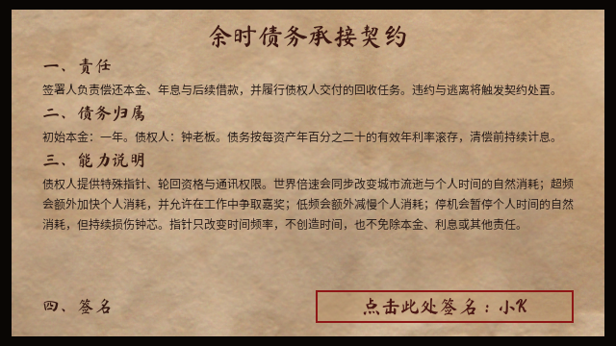
图 3 开发版契约页。正文在羊皮纸范围内滚动，签名区域位于独立的操作区。

布局直接进入 Godot 场景
scenes/ui/ 包含 34 个场景，覆盖主菜单、HUD、剧情、主要服务面板和重复行组件。固定控件用锚点与容器排布；商品、事件选项和笔记条目通过行场景填充。长正文独立滚动，关闭与主要操作按钮留在固定区域。
表盘、指针和裂痕分层绘制，边缘遮罩跟随钟表层级，避免盖住弹窗。逻辑画布以 640×360 为基准，已检查另外两种视口尺寸；高 DPI 和不同设备仍需实际验收。

03 架构和数据的归属
GameRoot 负责连接游戏流程，Presenter 将系统数据填入场景并绑定回调。工作、市场、金融和事件仍由各自系统结算。页面关闭或重新打开时，业务状态留在系统中。
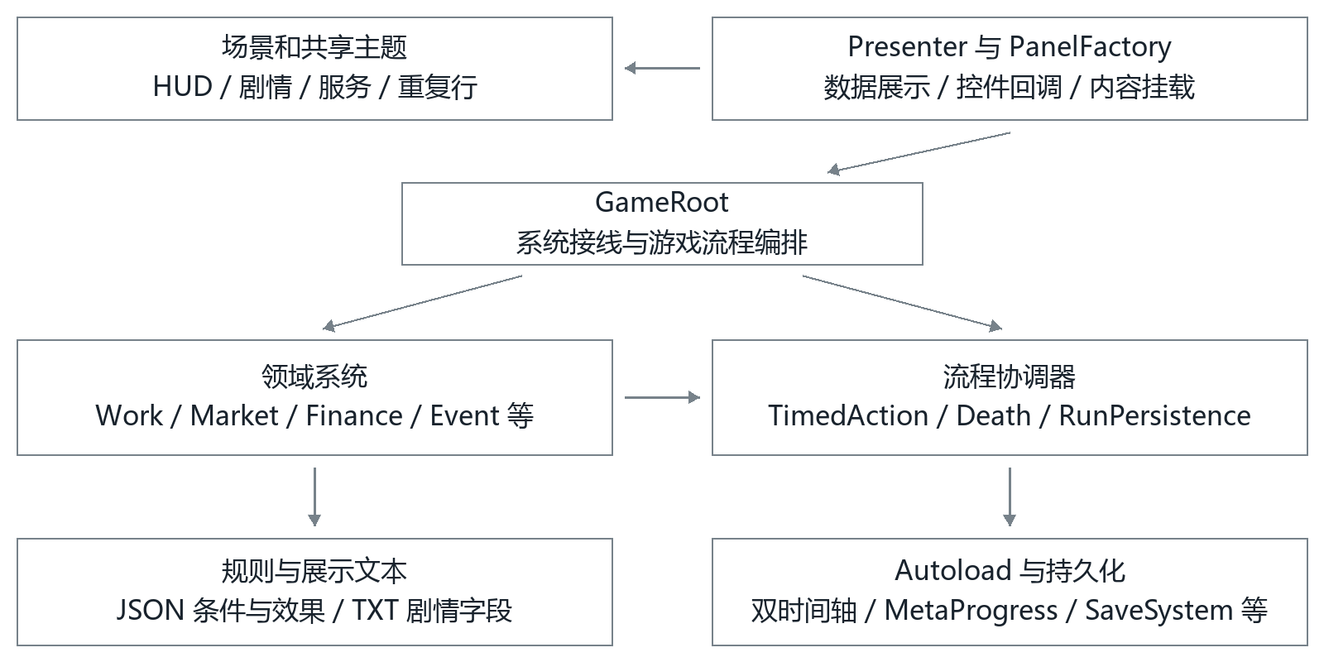
图 4 当前主要依赖。箭头表示调用或数据流；系统信号将状态变化反馈给界面。
技术 | 在项目中的用途
Godot 4.7.2 / GDScript | 场景、交互、信号、规则结算和无界面测试。
Control / Container / Theme | 锚点布局、滚动区域、重复行组件和共享界面样式。
JSON / TXT / 快照 | JSON 保存条件与效果，TXT 保存剧情文案，快照保存运行状态。
CanvasItem Shader | 钟表素材透明处理、边缘修正和指针显示。
Python / MATLAB 脚本 | Python 汇总 Godot 输出；MATLAB 脚本读取同一批 CSV，尚未在本机运行。

全局状态由六个 Autoload 管理。轮回档为 schema 6，元进度为 schema 5；存档协调器校验两者是否属于同一检查点。
固定布局已迁出 GameRoot；流程编排和 Presenter 对 game 的直接依赖仍需拆分。

04 把时间成本和债务规则说清楚

预览和执行使用同一份成本口径
事件按钮先取得当前选项与事件频率的报价，执行时再校验。事件调频与日常调频分别计算成本和磨损，避免按钮显示付得起、点击后却按另一套倍率扣费。工作等长行动由 TimedActionCoordinator 分段推进，死亡和贷款到期可以中断行动。
帧耗时先换算为世界分钟，钟芯损耗按累计使用分钟结算。时间耗尽、维生耗尽与钟芯耗尽进入统一死亡流程，再区分本轮结束和终止轮回。可预判的致命行动在执行前给出警告。
金融项目 | 当前规则 | 限制或代价
合同债务 | 初始 1 资产年，20% 有效年息。 | 跨轮回保留，随世界时间计息。
银行贷款 | 本金 30 日个人时间；期限 360 世界日；年息 12%。 | 同时最多 1 笔，每资产年最多 2 笔。到期不足转劳役。
黑市贷款 | 按多件抵押物总价值计算额度；期限 30 世界日；年息 28%。 | 同时最多 1 笔，每资产年最多 3 笔。到期不足没收抵押品并清贷。
工厂份额 | 购入成本 8 资产年，年收益 10%。 | 按持有年结算，清算回收率 65%。
房地产 | 购入成本 40 资产年，满状况年租金率 6%。 | 每 30 日收租；老化影响后续租金，支持维护与清算。

一个资产年为 360 世界日，即 8,640 小时。银行的“30 日”是本金单位，不是还款期限。

真实价格与玩家得到的信息分开生成
市场按种子、日期和商品生成真实价格，新闻再产生正确、部分正确、错误、误导、延迟或模糊的信息。局部随机序列避免其他系统消耗随机数后改变既定市场结果。玩家读到的报道不能直接改写价格。
剧情展示文本以 assets/text/game_text.txt 为唯一编辑入口，稳定键连接事件数据。修改台词时保留键、数值和占位符，避免旧 JSON 或脚本中的文字覆盖用户修改。

05 市场实验发现了可利用的反转规律
第一批实验使用 410001 至 411000 共 1,000 个固定种子。Godot 执行当前规则并输出 CSV，Python 做汇总和对账。市场部分只交易食物，观察第 1 至第 31 日；初始余额 1,440 分钟，每次买入最多使用一半余额，最后一天清仓。
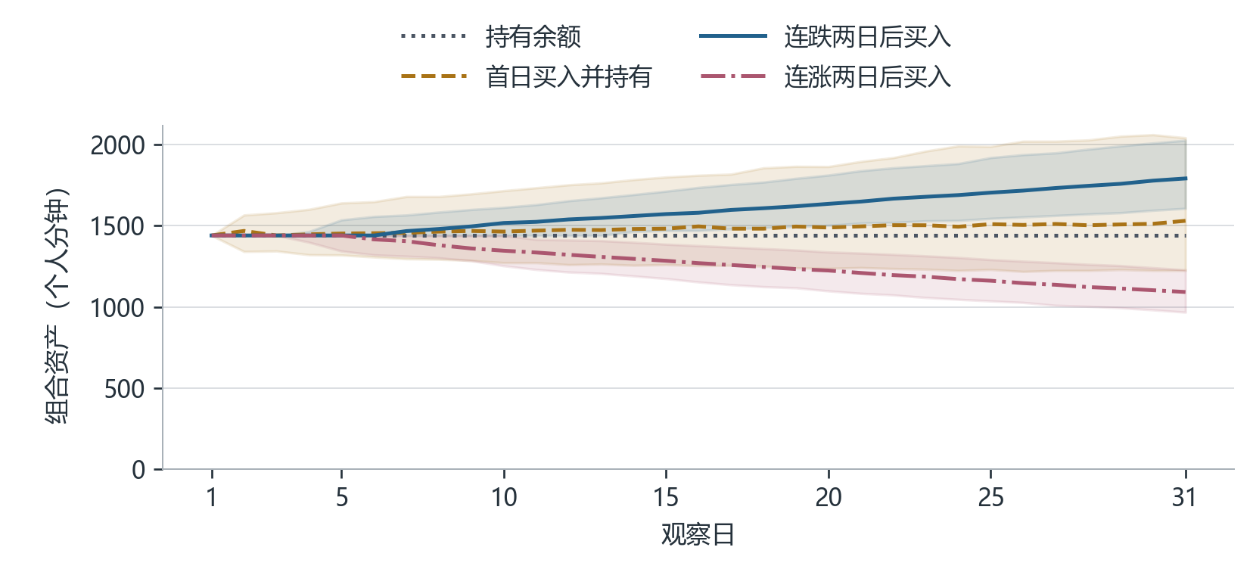
图 5 食物交易组合。线为中位数，色带为 P10 至 P90 的样本分布；未计自然流逝、补给、债务和事件。
策略 | 平均收益  个人分钟 | 均值 95% 区间
持有余额 | 0.0 | 0.0 至 0.0
首日买入并持有 | 157.7 | 135.7 至 179.7
连跌两日后买入 | 365.9 | 355.4 至 376.5
连涨两日后买入 | −344.4 | −350.7 至 −338.1

市场生成的每日变动方向最多连续两日相同，第三日强制反转；实际价格还受上下限和取整影响。“连跌两日后买入”只读取已出现的价格，次日清仓，在这组实验中取得最高平均收益。用于避免长期单边行情的限制，也形成了可利用的规律。
这项结果支持继续检验反转强度、买卖价差和等待成本。本轮保留原参数；完整日程纳入之前，365.9 分钟的交易收益不能直接换算成存活率或通关率。

06 赌场费用和调频磨损的取舍
赌场比较三种要牌策略与 60、300、720 分钟三档赌注，每组 1,000 个种子。单局期望统一取新牌堆的第一局，教程固定失败局不计入。另从 1,440 分钟起连续游玩，最多 100 局，用来观察资金何时不足以继续下注。
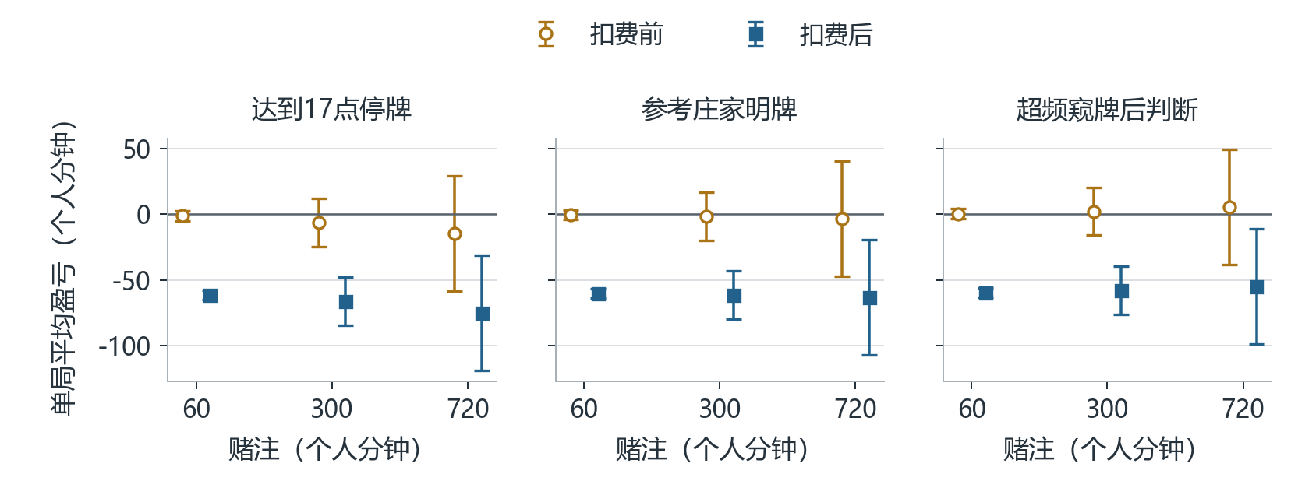
图 6 单局平均盈亏与均值 95% t 区间。每局固定入场费 60 分钟；三种策略均不读取未来牌序。
九组样本扣费后的平均收益均为负，范围为每局 −74.8 至 −54.6 个人分钟。入场费相当于最低赌注的 100%、最高赌注的约 8.33%，需要连同下注风险一起检查。资金不足以续注的样本另行记录，没有直接归类为角色死亡。

低频档位需要分别比较行动和等待
档位 | 8 小时标准班磨损 | 1 世界小时自然消耗
低频 0.1 | 钟芯 −20 个百分点 | 个人时间 −6 分钟
低频 0.5 | 钟芯 −4 个百分点 | 个人时间 −30 分钟

两个低频档位的标准班收入与状态消耗相同。0.1 档在等待时更省个人时间，长行动中的钟芯磨损却更高，因此不能只凭工资选择频率。工作实验覆盖 6 种工作、6 个档位和两种睡眠状态，共 72 个预览。
当前结果尚未覆盖完整生存日程、贷款、晋升和结局到达率。赌场策略采用固定启发式，未证明最优；窥牌产生的后续剧情代价也未纳入。

07 验证证据和仍需解决的问题
回归检查围绕容易跨系统出错的路径组织，包括事件支付、时间推进、死亡、贷款中断和恢复档。UI 测试同时实例化实际主场景，检查首轮、跨夜工作和签约后的入口位置。
检查项 | 已有结果 | 适用范围
逻辑与集成 | 核心、主场景及专项回归通过。 | 时间、事件报价、死亡、金融、贷款执行、恢复档等。
布局预检查 | 面板 252 项，剧情 88 项，实际主场景 453 项通过。 | 逻辑视口 640×360、800×360、640×480。
数值对账 | 市场余额与库存、赌场费用与资金流水对账通过。 | 4,000 组市场轨迹结果、9,000 次赌场单局及 9,000 组连续游玩。
复现检查 | 3 种子小样本独立复跑后 CSV 字节一致。 | 完整 1,000 种子批次保留代码快照与哈希，未整批重复运行。
用户验收 | 本版 UI 尚待明确确认。 | 窗口缩放、裁切、文字间距、滚动及主要操作。

存档与测试环境分离
存档写入使用临时文件和备份，读取时校验字段与检查点。测试入口在元进度加载前切换独立命名空间，避免布局检查读写真实玩家进度。UI 迁移没有新增存档字段。

后续验证应覆盖整局行为
市场强制反转、银行借贷后转劳役的代价、长期资产的可达性，都需要放进同一套生存日程比较。完整实验应记录补给、医疗、阅读等待、死亡原因和轮回次数，再判断哪些策略挤压了其他选择。
界面还有少量警告和计算器输入由脚本组装。Windows 高 DPI、移动端、Web 导出和手柄操作不在本次自动验证范围内；也尚无结构化外部玩家样本可用于报告教程理解度或留存。

08 可复用的制作流程
后续任务以玩家能完成的行为为单位拆分。例如修改工作系统时，同时写清入口条件、耗时、收益、跨日结果和存档恢复要求。这样可以沿一条完整路径验收，减少各个按钮单独正常、串起来却出错的情况。
阶段 | 需要留下的结果
定义需求 | 一条可复现的操作路径，明确起始状态、预期数值和失败条件。
确定归属 | 列出状态由哪个系统保存，谁报价、谁结算、谁刷新界面。
交给 AI 实现 | 限定文件与非目标，要求保留用户修改、文本稳定键和旧档兼容。
运行检查 | 先验证固定种子与边界，再运行集成、跨日和保存恢复路径。
试玩确认 | 打开具体版本，亲自检查页面、文字、滚动、缩放和按钮，并记录确认范围。
同步交付 | 更新文本源、数值索引、运行说明与作品集；未完成项保留明确状态。

同一步骤用三种不同方法仍不能解决时，停止重复尝试，记录阻塞条件和恢复所需的前提。发布前保留当前构建和可恢复备份，不用下一版的截图或测试结果替代已发布版本的证据。

简历项目描述
主导 Godot 文字叙事经营游戏 Time Decay 的创意、需求与数值设计，使用 AI 完成代码及素材制作与整理；设计双时间轴、债务轮回和不确定新闻系统，通过试玩反馈推动场景化 UI、存档兼容与跨系统回归，并建立每组 1,000 固定种子的市场和赌场规则实验。

项目材料入口
运行：project.godot；独立测试存档预览：tests/qa_rebuild_ac.tscn。
界面与接线：scenes/ui/、ui/views/、ui/game_root.gd。
规则与持久化：systems/、autoload/；文本源：assets/text/game_text.txt。
实验：tools/balance/README.md 与 results/v0956_baseline_1000/。
检查记录：docs/replan/AC_IMPLEMENTATION.md；测试入口：tests/。
v0.95.5 发布页：https://github.com/RolandWinston/time-decay/releases/tag/v0.95.5
本册截图与实验对应 v0.95.6 开发工作区，记录日期为 2026 年 9 月 29 日。

